# 01 UI Design para iniciantes

## Design

Design é projeto testagem, pesquisa de campo

Exercício: comparar 3 sites

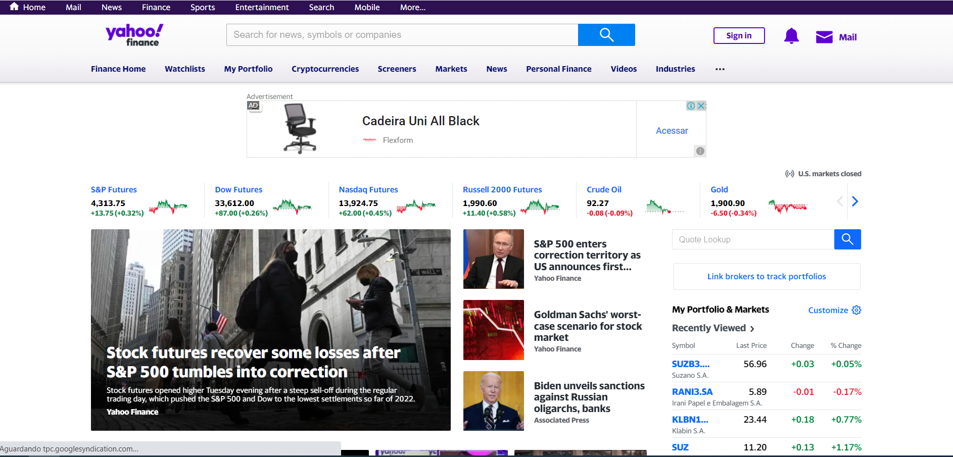

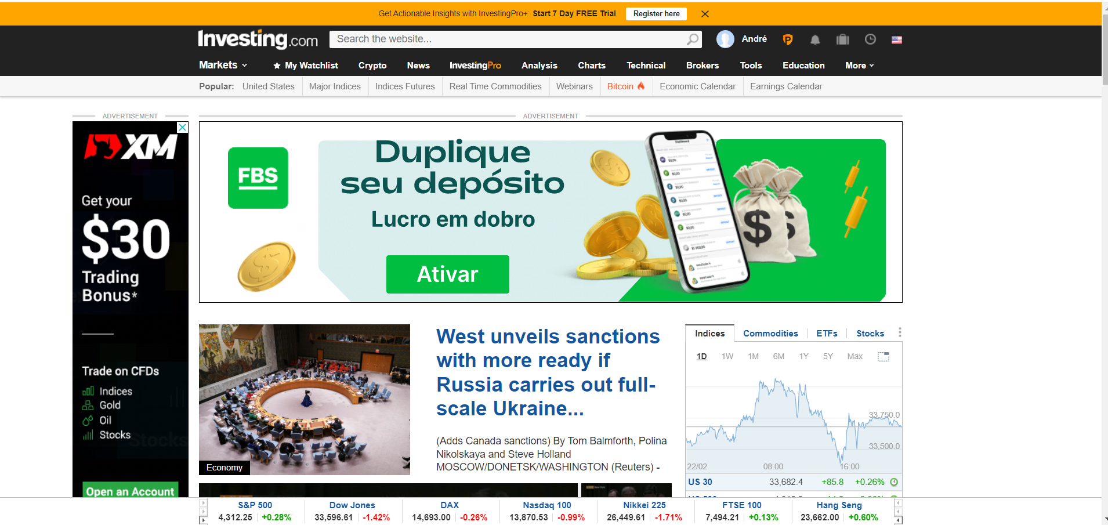

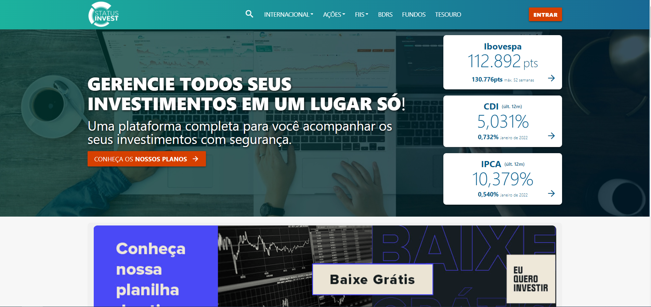

As 3 Possuem logo a esquerda na navbar, entrar destacadi a direita na navbar, sendo as primeiras focando para mailing, notificação etc

Yahoo finance navbar bem fina, 2 primeira com bastante pouluição. Yahoo finance destaca em azul, verde para performance positiva e vermelho para negativa

Barra de pesquisa já exposta grande nos 2 primeiros, status invest esconde retraída. Status invest já vende o plano deles com muito enfoque, enquanto o enfoque da outras são nas notícias e gráficos do mercado de ações

Os 2 primeiros possuem muitos botões que até passam despercebidos pelo o usuário, já o status invest tem menos e mais funcionais

# UI Design

Interface do usuário: composta por formas, espaço, cores, tipografia, imagens e ícones

* Cada componente deve ter um propósito consistente e necessário para uma boa interface

Exercício: comparar 2 interfaces 🡪 Coursera e edx

## UX Design

User experience: Pesquisa(heurísitca) e teste

Design thinking:

* Empatia
* Definir
* Idealizar
* Prototipar
* Testar

## Design e Desenho

Selecione 10 projetos que você goste em cada um dos sites abaixo:

<https://dribbble.com/search/ui>

<https://www.typewolf.com/>